Bestellungen im Überblick

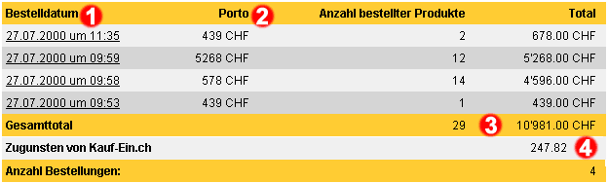
Bild 1; Bestellungen im Überblick

Diese Seite hilft Ihnen den Überblick in Ihren Bestellungseingängen zu behalten. Aufgelistet sind die letzten zehn eingegangenen Bestellungen; frühere Bestellungen werden automatisch gelöscht. Bei jeder eingegangenen Bestellung erhalten Sie zudem ein E-Mail mit allen notwendigen Informationen.

Allgemeine Informationen


Bestelldatum
Das Bestelldatum informiert Sie über Datum und Uhrzeit der eingegangenen Bestellung. Klicken Sie auf das Datum, um die Bestellung im Detail zu betrachten. Lesen Sie dazu auch die nachfolgende Beschreibung.


Portokosten der Bestellung als Ganzes.


Gesamttotal
Anzahl und Betrag aller bestellter Produkte.


Kommission
Gemäss den AGBs erhebt „Kauf-Ein.ch“ eine Kommission in der Höhe von 2% auf jedem von Ihnen verkauften Produkt. Den Betrag, den Sie hier sehen, wiederspiegelt die Gesamtkommission aller Produkte und wird Ihnen Ende Jahr in Rechnung gestellt.

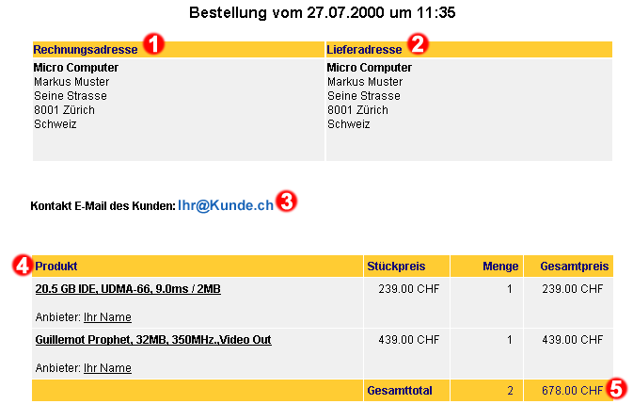

Detaillierte Beschreibung

Die detaillierte Beschreibung der Bestellung informiert Sie über Rechnungs- sowie Lieferadresse, Kontakt E-Mail des Kunden und die Bestellung selbst.

Rechnungsadresse
Adresse, an die Sie die Rechnung senden.

Lieferadresse
Adresse, an die Sie das Bestellte liefern.

Überprüfen Sie die Adressen und gehen Sie der Sache nach, falls Rechnungs- und Lieferadresse nicht identisch sind!

Kontakt E-Mail des Kunden
Falls Unklarheiten bezüglich der Bestellung auftauchen oder Sie aus anderen Gründen Kontakt mit dem Kunden aufnehmen möchten, können Sie dies hier tun. „Kauf-Ein.ch“ übernimmt jedoch keine Garantie für eine nicht funktionierende E-Mail Adresse des Kunden.

Bestellungsübersicht
Dieser Teil informiert Sie darüber, welches Produkt wie oft verkauft wurde. Falls Ihnen diese Informationen nicht genügen sollten, klicken Sie einfach auf das unterstrichene Produkt und schon gelangen Sie zur detaillierten Produktübersicht. Hier sehen Sie nun alle von Ihnen eingetragenen Produktinformationen.


Gesamtbetrag
Gesamtbetrag der eingegangenen Bestellungen.

